Enzymy lizosomalne

Lizosomy są niewielkimi pęcherzykami o nieregularnych kształtach otoczonymi pojedynczą błoną białkowo-lipidową. Występują w cytoplazmie. Główną funkcją lizosomów jest trawienie substancji bezużytecznych dla komórki.
W lizosomach znajduje się około 40 enzymów, które katalizują rozpad większości substancji występujących w komórce (białka, kwasy nukleinowe, cukry i lipidy). Lokalizacja silnie działających enzymów w lizosomach zabezpiecza białka i inne cytoplazmatyczne składniki komórki przed przypadkowym zniszczeniem. Dodatkowym zabezpieczeniem jest kwaśne środowisko panujące wewnątrz lizosomów. Enzymy, które znajdują się w lizosomach są przystosowane do działania w środowisku kwaśnym; przypadkowe wydostanie się enzymów do cytoplazmy, gdzie wartość pH jest zdecydowanie wyższa, nie spowoduje wielkich szkód dla białek cytoplazmatycznych.
Glikokoniugaty (wielkocząsteczkowe związki zbudowane z łańcuchów oligosacharydowych połączonych z białkiem lub lipidem), tak jak i inne składniki organizmu, ulegają ciągłej wymianie polegającej na rozpadzie starych cząsteczek i syntezie nowych. Degradacja zachodzi głównie w lizosomach w wyniku działania znajdujących się tam enzymów (proteaz, endo- i egzoglikozydaz).
Egzoglikozydazy lizosomalne tworzą ciągi reakcji, w których substratem kolejnego enzymu jest produkt trawienia poprzedniego. N-acetylo-β-D-heksozoaminidaza (HEX) stanowi jeden z najaktywniejszych enzymów spośród egzoglikozydaz. Odcina ona reszty N-acetyloglukozoaminy lub N-acetylogalatozoaminy z nieredukującego końca łańcucha oligosacharydowego glikoprotein, glikolipidów i proteoglikanów. Aktywność tego enzymu wykazano niemal we wszystkich tkankach i narządach: nerkach, wątrobie, błonie śluzowej żołądka, śledzionie, korze mózgu, łożysku, płucach i fibroblastach skóry.
N-acetylo-β-D-heksozoaminidaza jest glikoproteiną zbudowaną z dwóch łańcuchów polipeptydowych: α i β, które występują w trzech możliwych kombinacjach. Izoenzym A ma budowę αβ, izoenzym B - ββ i izoenzym S – αα.
N-acetylo-β-D-heksozoaminidaza katalizuje różne reakcje, z których największe znaczenie ma degradacja gangliozydów GM₂. Przy obniżeniu lub braku aktywności HEX w komórkach nerwowych dochodzi do gromadzenia się gangliozydów. Ich kumulacja prowadzi z czasem do stopniowego zaniku prawidłowych czynności układu nerwowego w wyniku czego może wystąpić m.in. niedorozwój umysłowy, zaburzenia motoryczne, ślepota, utrata mowy, agresywność. Szczególnie ciężki przebieg kliniczny mają tzw. choroby spichrzania, które związane są z wrodzonym niedoborem aktywności N-acetylo-β-D-heksozoaminidazy, znane jako choroba Tay-Sachsa i choroba Sandhoffa. Mają one podłoże genetyczne i są schorzeniami nieuleczalnymi, powodującymi śmierć w dzieciństwie.

Zasada metody oznaczania aktywności N-acetylo-β-D-heksozoaminidazy

Enzym HEX katalizuje hydrolizę wiązania β-glikozydowego między N-acetyloglukozoaminą a p-nitrofenolem w pH 4,7 buforu fosforanowo-cytrynianowego (Ryc.1). Dodanie buforu boranowego alkalizuje środowisko i przerywa reakcję. W środowisku alkalicznym uwolniony p-nitrofenol dysocjuje barwiąc się na żółto (Ryc.2).

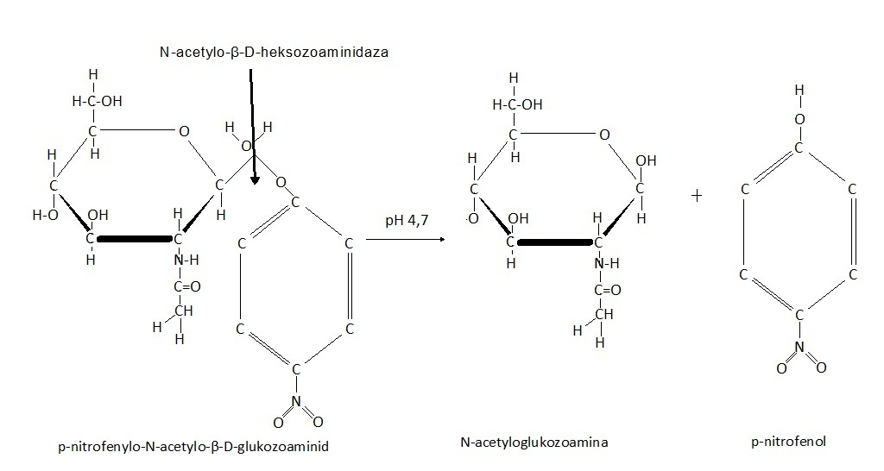

Rycina 1. Hydroliza p-nitrofenylo-N-acetylo-β-D-glukozoaminidu przez HEX

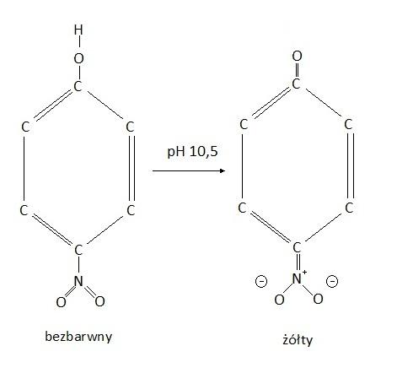

Rycina 2. Dysocjacja p-nitrofenolu

Zasada metody oznaczenia białka wg Lowry

Białko z odczynnikiem Folina-Ciocalteau tworzy niebiesko-fioletowy kompleks. Kationy miedzi reagują z wiązaniami peptydowymi (reakcja biuretowa). Tyrozyna i tryptofan białka oraz kationy miedzi związane z białkiem redukują fosfomolibdenian do błękitu fosfomolibdenowego.

Zagadnienia do przygotowania:
1. Budowa i właściwości N-acetylo-β-heksozoaminidazy.
2. Metody oznaczania aktywności enzymatycznej.
3. Sposoby wyrażania aktywności enzymatycznej.
4. Czynniki wpływające na aktywność enzymów.
5. Swoistość enzymów.
6. Sposoby kontroli i oceny poszczególnych etapów izolowania enzymów.

Materiały i odczynniki:
- Frakcje podkomórkowe
- 200 mM bufor boranowy (pH 9,8);
- Bufor fosforanowo-cytrynianowy wg Mc Ilvaine (pH 4,7);
- p-nitrofenylo-2-acetamido-2-deoksy-β-D-glukopiranozyd (substrat);
- 0,25 mM p-nitrofenol;
- Odczynnik Folina-Ciocalteau;
- Odczynnik miedziowy A;
- Odczynnik miedziowy B;
- Wzorzec białka: 0,03% liofilizowana albumina wołowa

Cel ćwiczenia:
Oznaczanie aktywności specyficznej N-acetylo-β-heksozoaminidazy w różnych frakcjach podkomórkowych

Wykonanie:

1. Oznaczanie białka metodą Lowry

1.1. Wykres kalibracyjny albuminy wołowej

Przygotować odczynnik miedziowy A+B, poprzez zmieszanie 1ml odczynnika miedziowego B z 50 ml odczynnika miedziowego A. Oznaczenia białka wykonujemy w szklanych probówkach.
Wzorzec albuminy należy rozcieńczyć wodą redest. wg tabeli I. Następnie do każdej probówki dodać po 2 ml odczynnika miedziowego A+B sporządzonego bezpośrednio przed wykonaniem oznaczenia. Po 10 minutach do mieszaniny dodać 0,2 ml odczynnika Folina-Ciocalteau i wymieszać na Vorteksie. Próby odstawić na 30 minut w temperaturze pokojowej.
Ekstynkcję zmierzyć spektrofotometrycznie przy długości fali 750 nm. W zeszycie sporządzić tabelę I. Wpisać w odpowiedniej kolumnie w tabeli wartości ekstynkcji (E₇₅₀) odczytane na spektrofotometrze.

Tabela I.

Nr próby | Objętość wzorca  [ml] | Objętość  H₂O  [ml] | Objętość odczynnika miedziowego [ml] | Objętość odczynnika Folina-Ciocalteau [ml] | Stężenie albuminy wołowej [μg/ml] | Wartość  E₇₅₀
0 | - | 0,4 | 2 | 0,2 | 0
1 | 0,05 | 0,35 | 2 | 0,2 | 37,5
2 | 0,1 | 0,3 | 2 | 0,2 | 75,0
3 | 0,2 | 0,2 | 2 | 0,2 | 150,0
4 | 0,3 | 0,1 | 2 | 0,2 | 225,0
5 | 0,4 | - | 2 | 0,2 | 300,0

W zeszycie sporządzić wykres kalibracyjny albuminy wołowej na podstawie zmierzonych absorbancji (oś rzędnych) oraz stężenia albuminy w próbach (oś odciętych) – jak na Ryc.3.

Rycina 3. Przykładowy wykres kalibracyjny albuminy wołowej.
1.2. Oznaczenie stężenia białka w badanych próbach

Do 0,4 ml próby badanej dodać 2 ml odczynnika miedziowego A+B. Po 10 minutach do mieszaniny dodać 0,2 ml odczynnika Folina-Ciocalteau i wymieszać na Vorteksie.
Do próby kontrolnej oznaczonej „0” dodać 0,4 ml wody redestylowanej oraz 2 ml odczynnika miedziowego. Po 10 minutach do mieszaniny dodać 0,2 ml odczynnika Folina-Ciocalteau i wymieszać na Vorteksie. Próby odstawić na 30 minut w temperaturze pokojowej.
Ekstynkcję zmierzyć spektrofotometrycznie przy długości fali 750 nm. Stężenie białka odczytać z wykresu kalibracyjnego albuminy wołowej, a wartości wpisać do sporządzonej w zeszycie tabeli III.

2. Oznaczanie aktywności N-acetylo-β-heksozoaminidazy

2.1. Wykres kalibracyjny p-nitrofenolu (pNP)
Oznaczenia aktywności enzymu wykonujemy w probówkach Eppendorfa.
Wzorzec p-nitrofenolu należy rozcieńczyć wodą redest. wg tabeli II. Następnie do każdej probówki dodać po 1 ml buforu boranowego (pH 9,8). W zeszycie sporządzić Tab. II. Ekstynkcję zmierzyć spektrofotometrycznie przy długości fali 410 nm i wpisać w odpowiedniej kolumnie w tabeli jej wartości (E₄₁₀).

Tabela II.
Nr próby | Objętość  wzorca  [ml] | Objętość  wody  [ml] | Objętość  200 mM  buforu  boranowego  pH 9,8 [ml] | Ilość nmoli  p-nitrofenolu  (pNP) w 1,4 ml  próby | Wartość E₄₁₀
0 | - | 0,4 | 1,0 | 0
1 | 0,05 | 0,35 | 1,0 | 12,5
2 | 0,1 | 0,3 | 1,0 | 25
3 | 0,2 | 0,2 | 1,0 | 50
4 | 0,3 | 0,1 | 1,0 | 75
5 | 0,4 | - | 1,0 | 100

Na podstawie otrzymanych wartości ekstynkcji (oś rzędnych) oraz znanej ilości p-nitrofenolu (oś odciętych) wykreślić w zeszycie wykres kalibracyjny p-nitrofenolu – jak na Ryc.4.

Rycina 4. Przykładowy wykres kalibracyjny pNP.

2.2. Oznaczanie aktywności enzymu w badanych próbach

Do 0,15 ml roztworu substratu dodać 0,2 ml buforu fosforanowo-cytrynianowego wg Mc Ilvaine (pH 4,7) i 0,05 ml próby badanej. Do próby kontrolnej oznaczonej „0” dodać 0,4 ml buforu fosforanowo-cytrynianowego wg Mc Ilvaine (pH 4,7). Probówki inkubować przez 30 minut w łaźni wodnej o temperaturze 37°C. Reakcję przerwać przez dodanie 1 ml 200 mM buforu boranowego (pH 9,8). Ekstynkcję uwolnionego p-nitrofenolu zmierzyć przy użyciu spektrofometru przy długości fali 410 nm. Ilość uwolnionego p-nitrofenolu odczytać z wykresu kalibracyjnego, a odczytane wartości wpisać do zeszytu w tabeli III.

Tabela III. Końcowe zestawienie wyników oznaczeń białka i N-acetylo-β-heksozoaminidazy we frakcjach podkomórkowych

Frakcja | Objętość frakcji [ml] | Białko |  |  |  | Enzym
 |  | Rozcień-  czenie | E₇₅₀ białka | Stężenie białka w rozcieńczonej frakcji [µg/ml] (odczyt z wykresu kalibracyjnego albuminy) | Białko całkowite [μg/obj. frakcji] | Rozcień-  czenie | E₄₁₀ pNP | Odczyt z wykresu kalibracyjnego pNP∗ | Aktywność całkowita [nKat/obj. frakcji] | Aktywność specyficzna [mKat/kg białka]
Homogenat
Osad I
(f. jądrowa)
Płyn nadosadowy I
Osad II
(f. mitochondrialno - lizosomalna)
Płyn nadosadowy II
(f.cytoplazmatyczno-mikrosomalna)
Osad IIIA
(bez Tritonu X-100)
Osad IIIB
(z Tritonem X-100)
Płyn nadosadowy IIIA (bez Tritonu X-100)
Płyn nadosadowy IIIB (z Tritonem X-100)

4. Przykłady obliczeń

4.1. Przykład obliczeń aktywności enzymu we frakcji podkomórkowej

Ekstynkcja 1,4 ml próby rozcieńczonej 50 razy, odpowiedniej frakcji podkomórkowej zawierającej enzym, wynosi 0,550, co po odczytaniu z wykresu kalibracyjnego odpowiada 45 nmolom uwolnionego pNP (patrz Ryc. 5.)
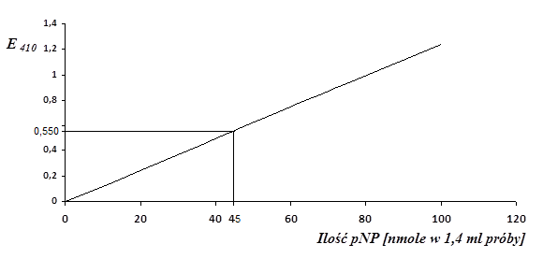

Rycina 5. Przykład odczytu ilości uwolnionego pNP z wykresu kalibracyjnego.

Oznacza to, że enzym zawarty w 50 μl tej frakcji podkomórkowej rozcieńczonej 50 razy uwalnia 45 nmoli pNP w czasie 30 minut (1800 s) inkubacji.
w 1 ml frakcji jest 20 razy więcej białka niż w 50 μl
enzym zawarty w 1ml uwalnia 20 x 45 nmoli pNP w czasie 1800 s,
czyli 900 nmoli pNP w czasie 1800 s,
czyli 0,5 nmola pNP w czasie 1 s
(0,5 nmola pNP/s) lub aktywnośći 0,5 nanokatala (0,5 nKat).

4.2. Obliczanie aktywności całkowitej

Aktywność enzymu zawartego w 1 ml nierozcieńczonej frakcji podkomórkowej wynosi:
50 (rozcieńczenie) × 0,5 nKat = 25 nKat/ml.

Jeżeli objętość frakcji podkomórkowej wynosi np. 40 ml, wtedy aktywność całkowita enzymu wynosi:
40 ml × 25 nKat = 1000 nKat.

Aktywność całkowita enzymu w poszczególnych frakcjach |  | ilość nmoli pNP uwolniona przez 50 μl frakcji podczas inkubacji | × 20 × rozcieńczenie | × objętość frakcji
 | = | (odczyt z wykresu kalibracyjnego)
 |  | czas inkubacji [s]

W naszym przykładzie:

45 nmoli × 20 × 50 × 40 ml
Aktywność całkowita enzymu
w poszczególnych frakcjach = = 1000 nKat
1800 s

4.3. Obliczanie stężenia białka

Jeżeli ekstynkcja mierzona przy długości fali 750 nm dla 100 × rozcieńczonej frakcji podkomórkowej wynosi np. 0,320, co po odczytaniu z wykresu kalibracyjnego dla albuminy odpowiada 94 μg/ml białka (ryc.6.),

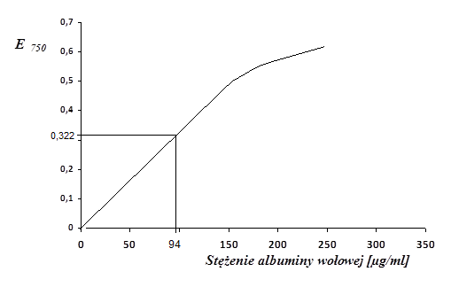

Rycina 6. Przykład odczytu białka z wykresu kalibracyjnego.

Wtedy stężenie białka w nierozcieńczonej frakcji podkomórkowej wynosi:
100 × 94 μg/ml = 9400 μml = 9,4 mg/ml

Objętość frakcji wynosi 40 ml,
Czyli ilość białka całkowitego we frakcji 40 ml × 9,4 mg/ml = 376 mg.

Stężenie białka
[μg/ml] x rozcieńczenie x objętość
(Odczyt z wykresu) frakcji
Stężenie białka w poszczególnych frakcjach =
1000 (zamiana μg na mg)

W naszym przykładzie:

94 μg x 100 x 40 ml
Stężenie białka w poszczególnych frakcjach = = 376 mg
1000

4.4. Obliczanie aktywności specyficznej (właściwej)

Jeżeli aktywność enzymu we frakcji podkomórkowej zawierającej 376 mg białka wynosi 1 μKat = 1000 nKat,

to 376 mg białka posiada 1000 nKat aktywności
376 g białka posiada 1000 μKat aktywności

376 kg białka posiada 1000 mKat aktywności
1 kg białka posiada x mKat aktywności
x = 2,659 mKat/kg białka

czyli aktywność enzymu wynosi 2,659 mKat/kg białka.

4.5. Obliczanie stopnia oczyszczania (na podstawie danych z tabeli III)

Aktywność specyficzna enzymu w poszczególnych frakcjach
Stopień oczyszczania =
Aktywność specyficzna enzymu w homogenacie

4.6. Obliczanie wydajności (na podstawie danych z tabeli III)

Aktywność całkowita enzymu w poszczególnych frakcjach
Wydajność = x 100 %
Aktywność całkowita enzymu w homogenacie

Wnioski oraz uwagi należy wpisać do zeszytu.

Piśmiennictwo:
- Bańkowski (red.), (2008): Biochemia. Podręcznik dla studentów uczelni medycznych, Elsevier Urban & Partner, Wrocław, s. 37-64
- Witwicki J., Ardelt W. (red.), (1989): Elementy enzymologii, PWN, Warszawa, s. 38-61, 230-234.
- Stryer L., (2000): Biochemia, Wydawnictwo Naukowe PWN, Warszawa, s. 198-213.
- Zwierz K., Juszkiewicz J., Arciuch L., Gindzieński A., (1992): N-acetylo-β-heksozoaminidaza-enzym chorób Tay- Sachsa i Sandhoffa., Postępy Biochemii, t.38, nr 3, s. 127-132.
- Ostrowska L. Zwierz K., Koniusz Z., Gindzieński A., (1993): Rola, właściwości i znaczenie kliniczne N-acetylo-β-heksozoaminidazy., Postępy Higieny i Medycyny Doświadczalnej, t. 47, nr 1, s. 67-79.
- Zwierz K., Arciuch L., Koniusz Z., Rostkowska K., (1994) Ćwiczenia z biochemii dla studentów Wydziału Farmaceutycznego, Oficyna Wydawnicza Akademii Medycznej w Białymstoku, Białystok, s. 14-25

∗ Ilość nmoli pNP uwolnionego przez enzym zawarty w 50 μl rozcieńczonej frakcji podkomórkowej w czasie 30 min. inkubacji.

